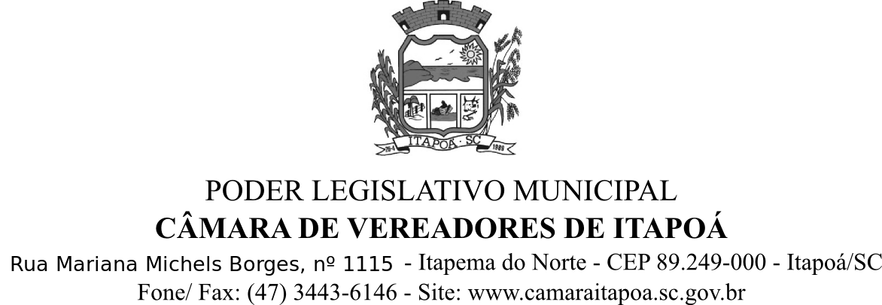

Ofício nº 127/2016/DL
Itapoá, 01 de novembro de de 2016.

A Sua Excelência o Senhor
Secretário César Augusto Grubba
Secretária de Estado da Segurança Pública
Rua Artista Bittencourt, 30 Centro
88020.060 – Florianópolis- SC

Assunto: encaminhamento de Moção.

Senhor Secretário

Após cumprimentá-lo cordialmente, encaminhamos, para conhecimento, Moção de Apoio nº 09/2016, renovação do pedido de aumento de profissionais efetivos da Polícia Militar e da Polícia Civil para Itapoá-SC , com o intuito de sensibilizar o Governo Estadual através da Secretaria de Segurança do Estado de Santa Catarina. De acordo com informações, a distribuição dos policias formados no ultimo concurso, será para janeiro de 2017, solicitando portanto, que efetivos sejam destinados a Itapoá, visando suprir com urgência esta necessidade, devido o aumento da criminalidade, a qual vai assinada por todos os vereadores desta Casa Legislativa.

Atenciosamente,

Daniel Silvano Weber
Presidente

